**Дударёнок (Церах) Паланея, Полония, Палюха (Dudaronkowa Pałanieja, Połonia, Palucha z Cierachow)**

5 ноября 1794 г – венчание с Иосифом Дударёнком с деревни Замосточье (НИАБ 136-13-920, лист 1об, №11/1794-б (ориг)).

16 декабря 1806 г – крещение сына Данилы Себестыана (НИАБ 136-13-894, лист 61об, №52/1806-р (ориг)).

24 февраля 1807 г – крещение сына Себестыана (НИАБ 136-13-894, лист 61об, №52/1806-р (ориг); лист 62, №52доп/1806-р (ориг)).

23 марта 1807 г – крестная мать Базыля, сына Розанков Адама и Параси с деревни Замосточье (НИАБ 136-13-894, лист 62об, №19/1807-р (ориг)).

5 сентября 1810 г – крещение дочери Тересы (НИАБ 136-13-894, лист 78об, №36/1810-р (ориг)).

10 августа 1813 г – крещение дочери Ружы (НИАБ 136-13-894, лист 87, №27/1813-р (ориг)).

6 мая 1817 г – крещение дочери Анастасии (НИАБ 136-13-894, лист 96об, №31/1817-р (ориг)).

**НИАБ 136-13-920:** Лист 1об. **Метрическая запись №11/1794-б (ориг).**

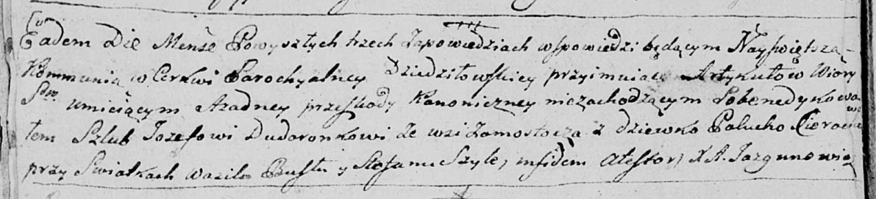

Дедиловичская Покровская церковь. 5 ноября 1794 года. Метрическая запись о венчании.

Dudaronek Jozef – жених, деревня Замосточье.

Cierachowna Palucha – невеста, девка.

Busła Wasil – свидетель.

Szyło Stefan – свидетель.

Jazgunowicz Antoni – ксёндз.

**НИАБ 136-13-894:** Лист 61об. **Метрическая запись №52/1806-р (ориг).**

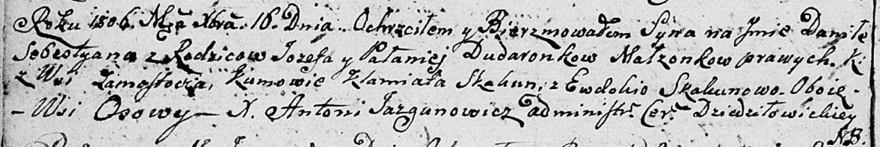

Дедиловичская Покровская церковь. 16 декабря 1806 года. Метрическая запись о крещении.

Dudaronek Daniło Sebestyan – сын родителей с деревни Замосточье.

Dudaronek Jozef – отец.

Dudaronkowa Pałanieja – мать.

Skakun Klamiata – кум, с деревни Осовo.

Skakunowa Ewdokia – кума, с деревни Осовo.

Jazgunowicz Antoni – ксёндз.

**НИАБ 136-13-894:** Лист 62. **Метрическая запись №52доп/1806-р (ориг).**

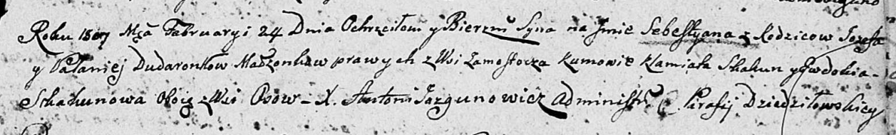

Дедиловичская Покровская церковь. 24 февраля 1807 года. Метрическая запись о крещении.

Dudaronek Sebestyan – сын родителей с деревни Замосточье.

Dudaronek Jozef – отец.

Dudaronkowa Pałanieja – мать.

Skakun Klamiata – кум, с деревни Осовo.

Skakunowa Ewdokija – кума, с деревни Осовo.

Jazgunowicz Antoni – ксёндз.

**НИАБ 136-13-894:** Лист 62об. **Метрическая запись №19/1807-р (ориг).**

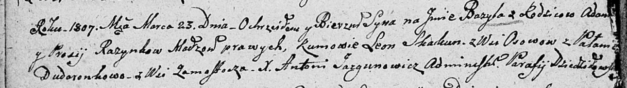

Дедиловичская Покровская церковь. 23 марта 1807 года. Метрическая запись о крещении.

Razynka Bazyl – сын родителей с деревни [Замосточье].

Razynka Adam – отец.

Razynkowa Prosia – мать.

Skakun Leon – кум, с деревни Осовo.

Dudaronkowa Pałanieja – кума, с деревни Замосточье.

Jazgunowicz Antoni – ксёндз.

**НИАБ 136-13-894:** Лист 78об. **Метрическая запись №36/1810-р (ориг).**

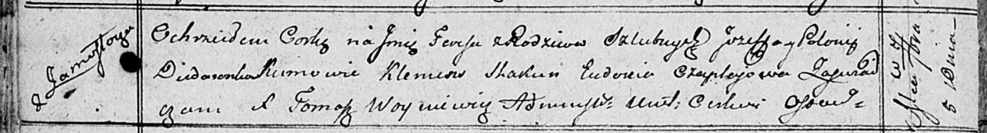

Осовская Покровская церковь. 5 сентября 1810 года. Метрическая запись о крещении.

Dudaronkowna Teresa – дочь родителей с деревни Замосточье.

Dudaronek Jozef – отец.

Dudaronkowa Polonia – мать.

Skakun Klemens – кум.

Czaplajowa Ewdokija – кума.

Woyniewicz Tomasz – ксёндз.

**НИАБ 136-13-894:** Лист 87. **Метрическая запись №27/1813-р (ориг).**

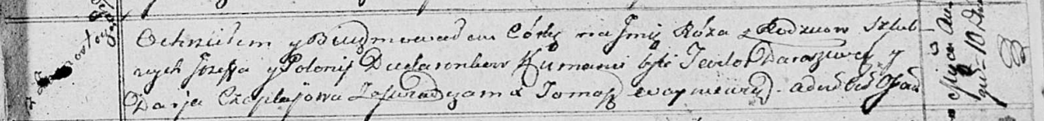

Осовская Покровская церковь. 10 августа 1813 года. Метрическая запись о крещении.

Dudaronkowna Róża – дочь родителей с деревни Замосточье.

Dudaronek Jozef – отец.

Dudaronkowna Połonija – мать.

Daraszewicz Teodor – кум.

Czaplajowa Darja – кума.

Woyniewicz Tomasz – ксёндз.

**НИАБ 136-13-894:** Лист 96об. **Метрическая запись №31/1817-р (ориг).**

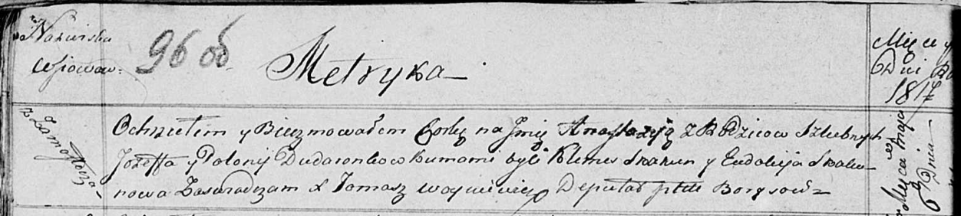

Осовская Покровская церковь. 6 мая 1817 года. Метрическая запись о крещении.

Dudaronkowna Anastazija – дочь родителей с деревни Замосточье.

Dudaronek Jozef – отец.

Dudaronkowa Połonija – мать.

Skakun Klemes – кум.

Skakunowa Eudokija – кума.

Woyniewicz Tomasz – ксёндз.